吉林省实验中学
2014—2015学年度下学期期中考试
高二物理试题

说明：1.本试卷满分100分，考试时间90分钟
2．将答案填写在答题卡上，考试结束后只交答题卡。
一．单项选择题（本题共12小题，每小题3分，共36分。在每小题的4个选项中，只有一个选项是正确的）
1. 将液体分子看做是球体，且分子间的距离可忽略不计，则已知某种液体的摩尔质量$μ$，密度$ρ$以及阿伏加德罗常数$N_{A}$，由此可得该液体分子的半径为
A． B． C． D．
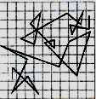
2. 做布朗运动实验，得到某个观测记录如图。图中记录的是
A．分子无规则运动的情况
B．某个微粒做布朗运动的轨迹
C．某个微粒做布朗运动的速度——时间图线
D．按等时间间隔依次记录的某个运动微粒位置的连线

3.清晨，草叶上的露珠是由空气中的水汽凝结成的水珠。这一物理过程中，水分子间的
A．引力消失，斥力增大 B．斥力消失，引力增大
C．引力、斥力都减小 D．引力、斥力都增大

4.关于内能的概念，下列说法正确的是
A．若把氢气和氧气看作理想气体，则具有相同体积、相同质量和相同温度的氢气和氧气具有相等的内能
B．相同质量0℃水的分子势能比0℃冰的分子势能小
C．物体吸收热量后，内能一定增加
D．一定质量的100 ℃的水吸收热量后变成100 ℃的水蒸气，则吸收的热量大于增加的内能

5. 对于一定质量的理想气体，下列说法正确的是
A．若气体的压强和体积都不变，其内能也一定不变
B．若气体的温度不断升高，其压强也一定不断增大
C．气体经过等容过程温度升高1 K所吸收的热量一定大于经过等压过程温度升高1 K所吸收的热量
D．在完全失重状态下，气体的压强为零

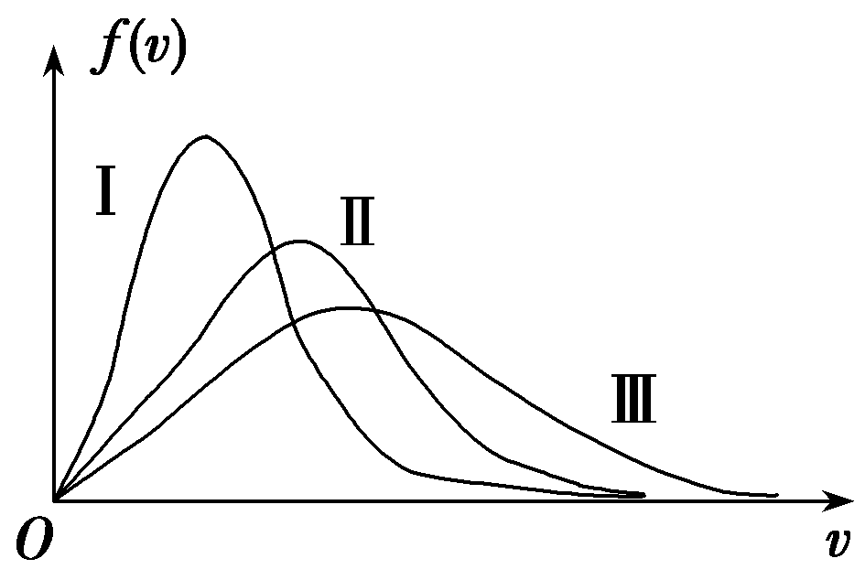
6. 某种气体在不同温度下的气体分子速率分布曲线如图所示，图中f(v)表示v处单位速率区间的分子数百分率，所对应的温度分别为T_{Ⅰ}，T_{Ⅱ}，T_{Ⅲ}，则
A． T_{Ⅰ}＞T_{Ⅱ}＞T_{Ⅲ}
B．T_{Ⅲ}＞T_{Ⅱ}＞T_{Ⅰ}
C．T_{Ⅱ}＞T_{Ⅰ}，T_{Ⅱ}＞T_{Ⅲ}
D．T_{Ⅰ}＝T_{Ⅱ}＝T_{Ⅲ}

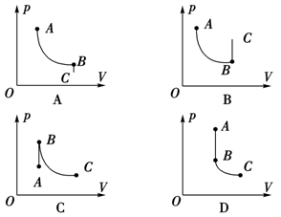
7. 如图所示是理想气体经历的两个状态变化的p－T图象，对应的p－V图象应是

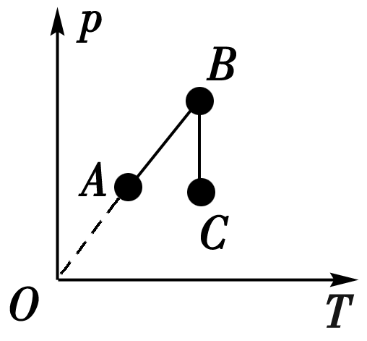

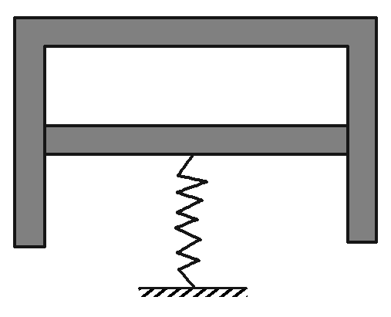
8. 如图所示，一根竖直的弹簧支持着一倒立气缸的活塞，使气缸悬空而静止。设活塞和缸壁间无摩擦且可以在缸内自由移动，缸壁导热性能良好。使缸内气体温度总能与外界大气的温度相同，则下列结论中正确的是A．若外界大气压强增大，则弹簧将压缩一些
B．若外界大气压强增大，则气缸的上底面距地面的高度将增大
C．若气温升高，则活塞距地面的高度将减小
D．若气温升高，则气缸的上底面距地面的高度将增大

9. 关于晶体和非晶体，下列说法中正确的是
A．具有各向同性的物体一定没有固定的熔点
B．晶体熔化时，温度不变，则内能也不变
C．通常的金属材料在各个方向上的物理性质都相同，所以这些金属都是非晶体
D．晶体和非晶体在适当条件下可相互转化

10. 已知50°C时饱和水汽压是92.5mmHg，则在以下两种变化中：①如果温度不变，汽的体积缩小到原来一半；②体积不变，汽的温度升高到100°C。其饱和水汽压变化是
A．不变，不变 B．变大，不变
C．不变，变大 D．变大，变大

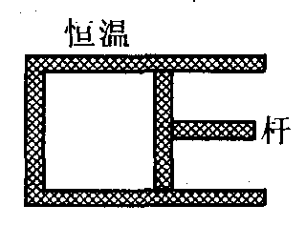
11. 一定量的理想气体在某一过程中，从外界吸收热量2.5×10⁴J，气体对外界做功1.0×10⁴J，则该理想气体的
A．温度降低，密度增大 B． 温度降低，密度减小
C．温度升高，密度增大 D． 温度升高，密度减小

12. 如图所示，气缸内盛有一定质量的理想气体，气缸壁是导热的，缸外环境保持恒温，活塞与气缸壁的接触是光滑的，但不漏气。现通过活塞杆使活塞缓慢地向右移动，这样气体将等温膨胀并通过活塞对外做功。若已知理想气体的内能只与温度有关，则下列说法中正确的是
A．气体从单一热源吸热，并全部用来对外做功，因此该过程违反热力学第二定律
B．气体是从单一热源吸热，但并未全部用来对外做功，所以此过程不违反热力学第二定律
C.气体是从单一热源吸热，并全部用来对外做功，但此过程不违反热力学第二定律
D．上述三种说法都不对
二．多项选择题（本题共8小题，每小题4分，共32分。在每小题的4个选项中，有多个选项是正确的，全选对的得4分，没选全的得2分，有选错的不得分）
13. 有关热学，下列说法正确的是
A．甲分子固定不动，乙分子从很远处向甲靠近到不能再靠近的过程中，分子间的分子势能是先增大后减小
B.一定量的理想气体在体积不变的条件下，吸收热量，内能和压强一定增大
C．已知阿伏伽德罗常数为N_{A}，水的摩尔质量为M，标准状况下水蒸气的密度为ρ(均为国际单位制单位)，则1个水分子的体积是
D.自然界进行的涉及热现象的宏观过程都具有方向性，是不可逆的

14. 一定质量的理想气体，从图示A状态开始，经历了B、C，最后到D状态，下列判断中正确的是
A.A→B温度升高，压强不变
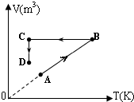
B.B→C体积不变，压强变大
C.C→D体积变小，压强变大
D.D点的压强比A点的压强小

15. 干湿泡湿度计的湿泡温度计与干泡温度计的示数差距越大，则下列说法中正确的是
A.空气的绝对湿度越大
B.空气的相对湿度越小
C.空气中的水蒸气离饱和程度越近
D.空气中的水蒸气离饱和程度越远

16.液体在器壁附近的液面会发生弯曲，如图所示。下列关于表面层与附着层的说法中正确的是
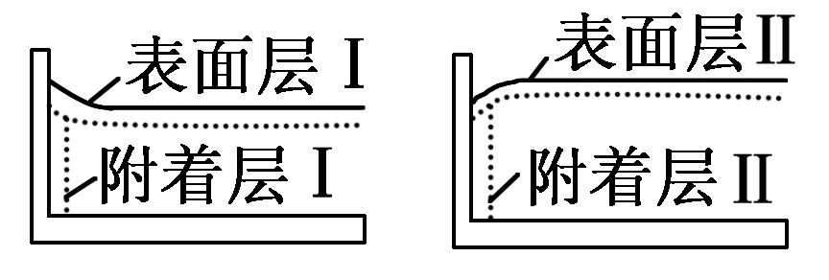
A.表面层Ⅰ内分子的分布比液体内部疏
B.表面层Ⅱ内分子的分布比液体内部密
C.附着层Ⅰ内分子的分布比液体内部密
D.附着层Ⅱ内分子的分布比液体内部疏
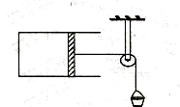
17. 如图所示，导热性能良好的气缸内用活塞封闭一定质量的理想气体，内壁光滑的气缸固定不动，外界温度恒定，一条细线左端连接在活塞上，另一端跨过定滑轮后连接在一个小桶上，开始时活塞静止，现不断向小桶中添加细砂，使活塞缓慢向右移动(活塞始终未被拉出气缸)，则在活塞移动过程中正确的说法是
A.气缸内气体的压强变小
B.气缸内气体的分子平均动能变小
C.气缸内气体的内能不变
D．此过程中气体从外界吸收的热量全部用来对外做功，此现象违背了热力学第二定律

18. 一定质量的理想气体处于平衡状态Ⅰ ，现设法使其温度升高同时压强减小，达到平衡状态Ⅱ ，则在状态Ⅰ 变为状态Ⅱ 的过程
A．气体分子的平均动能必定减小
B.单位时间内气体分子对器壁单位面积的碰撞次数减少
C．气体的体积可能不变
D.气体必定吸收热量

19. 如图所示，竖直放置的固定容器及质量为m的可动光滑活塞P都是不导热的，中间有一导热的固定隔板Q，Q的上下两边盛有温度、体积和质量均相同的同种气体甲和乙，现用外力F将活塞P缓慢向下移动一段距离，则在移动P的过程中
甲
乙
P
Q
A.外力F对活塞做功，甲将热量传递给乙，甲的内能增大
B.甲传热给乙，乙的内能增加
C．甲气体与乙气体相比，甲气体在单位时间内与隔板Q碰撞的分子数一定较少
D.甲气体与乙气体相比，甲气体在单位时间内与隔板Q碰撞的分子数一定较多

20. 下列说法正确的是
A.机械能全部变成内能是可能的
B.从单一热源吸收的热量全部变成功是可能的
C.根据热力学第二定律可知，热量不可能从低温物体传到高温物体D.第二类永动机不可能制造成功的原因是因为能量既不会凭空产生，也不会凭空消失，只能从一个物体转移到另一个物体，或从一种形式转化成另一种形式

三．计算题（本题共3小题，总计32分，其中21题10分、22题12分、23题10分）
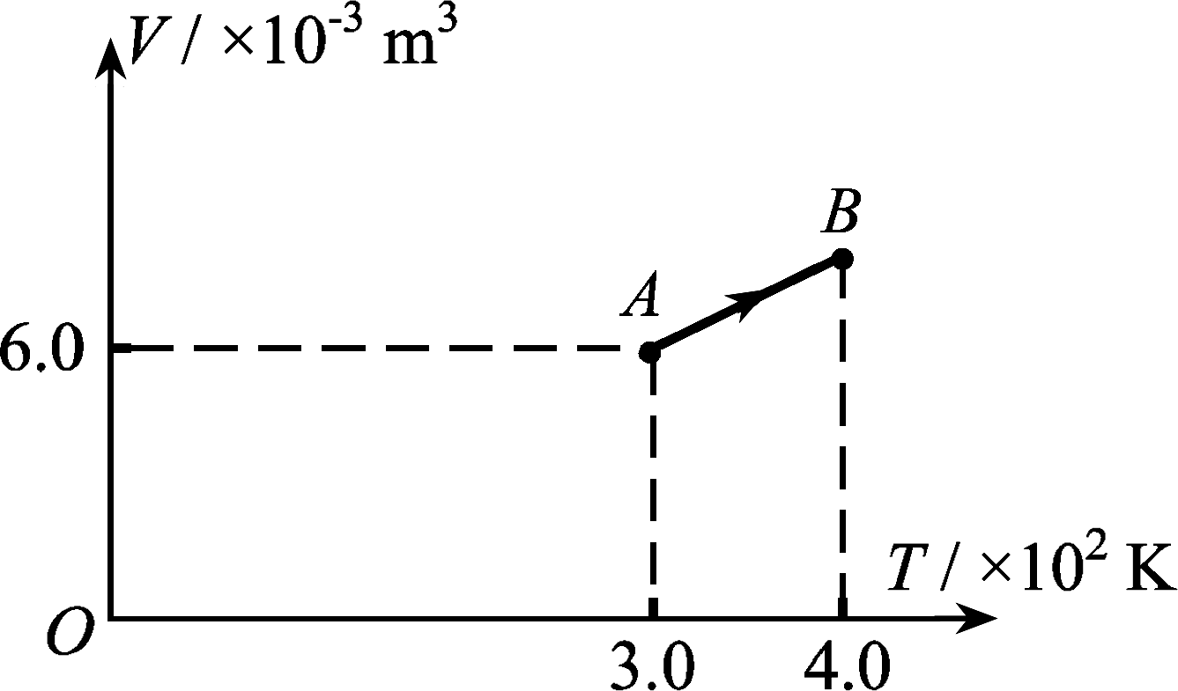
21. 如图所示，一定质量的理想气体从状态A经等压过程到状态B。此过程中，气体压强p＝1.0×10⁵ Pa，吸收的热量Q＝7.0×10² J，求此过程中气体内能的增量。

22.如图，长L=100cm，粗细均匀的玻璃管一端封闭。水平放置时，长L₀=50cm的空气柱被水银封住，水银柱长h=30cm。将玻璃管缓慢地转到开口向下的竖直位置，然后竖直插入水银槽，插入后有Δh=15cm的水银柱进入玻璃管。设整个过程中温度始终保持不变，大气压强p₀=75cmHg。求：
(1) 插入水银槽后管内气体的压强p；
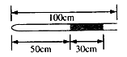
(2) 管口距水银槽液面的距离H。

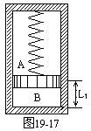
23. 如图所示，可沿气缸壁自由活动的活塞将密封的圆筒形气缸分隔成A、B两部分。活塞与气缸顶部有一弹簧相连。当活塞位于气缸底部时弹簧恰好无形变。开始时B内充有一定量的气体，A内是真空。B部分高度为L₁=0.1米、此时活塞受到的弹簧作用力与重力的大小相等。现将整个装置倒置，达到新的平衡后B部分的高度L₂等于多少?（设气缸和外界导热良好，气体温度保持不变）

吉林省实验中学2014---2015学年度下学期
高二年级物理学科期中考试试题答案
一．单项选择题
1 | 2 | 3 | 4 | 5 | 6
A | D | D | D | A | B
7 | 8 | 9 | 10 | 11 | 12
C | D | D | C | D | C

二．多项选择题
13 | 14 | 15 | 16 | 17 | 18 | 19 | 20
BD | ACD | BD | ACD | AC | BD | ABD | AB

三．计算题
21. 500 J
22. （1）62.5cmHg （2）27.5 cm
23. 0.2m

